日志记录1（2020.5.19）：
按照之前的思路是通过一个身份证作为参照来量，这样的话需要识别物体的边框，如果只是一个矩形还好，但是只用一张照片的话就意味着得拍盒子的三个面（这样外型就不规则了），不规则图形识别技术还真不会，一般的识别就难住了，在网上看到了OpenCV好像。或者就是拍三视图，俯视图还好说，正视图拍出来误差肯定更大（不是标准版的正视图），而且使用身份证作为参照的话，需要把身份证放在一个框里面吧，本身拍的时候就有比较大的误差，之后识别轮廓也会有误差，也有想过让用户在图片里面放置标记点来量，很明显这个点精度越高，对用户就越不显眼，点就太小了。
之后老师在课上有展示过html来手动框轮廓，感觉这样误差会更小，之后试试。
也有参考过一些量高度app的做法，感觉还可以，通过升高和手机仰角俯角来计算。自己也试着把它拓展成直接量体积。
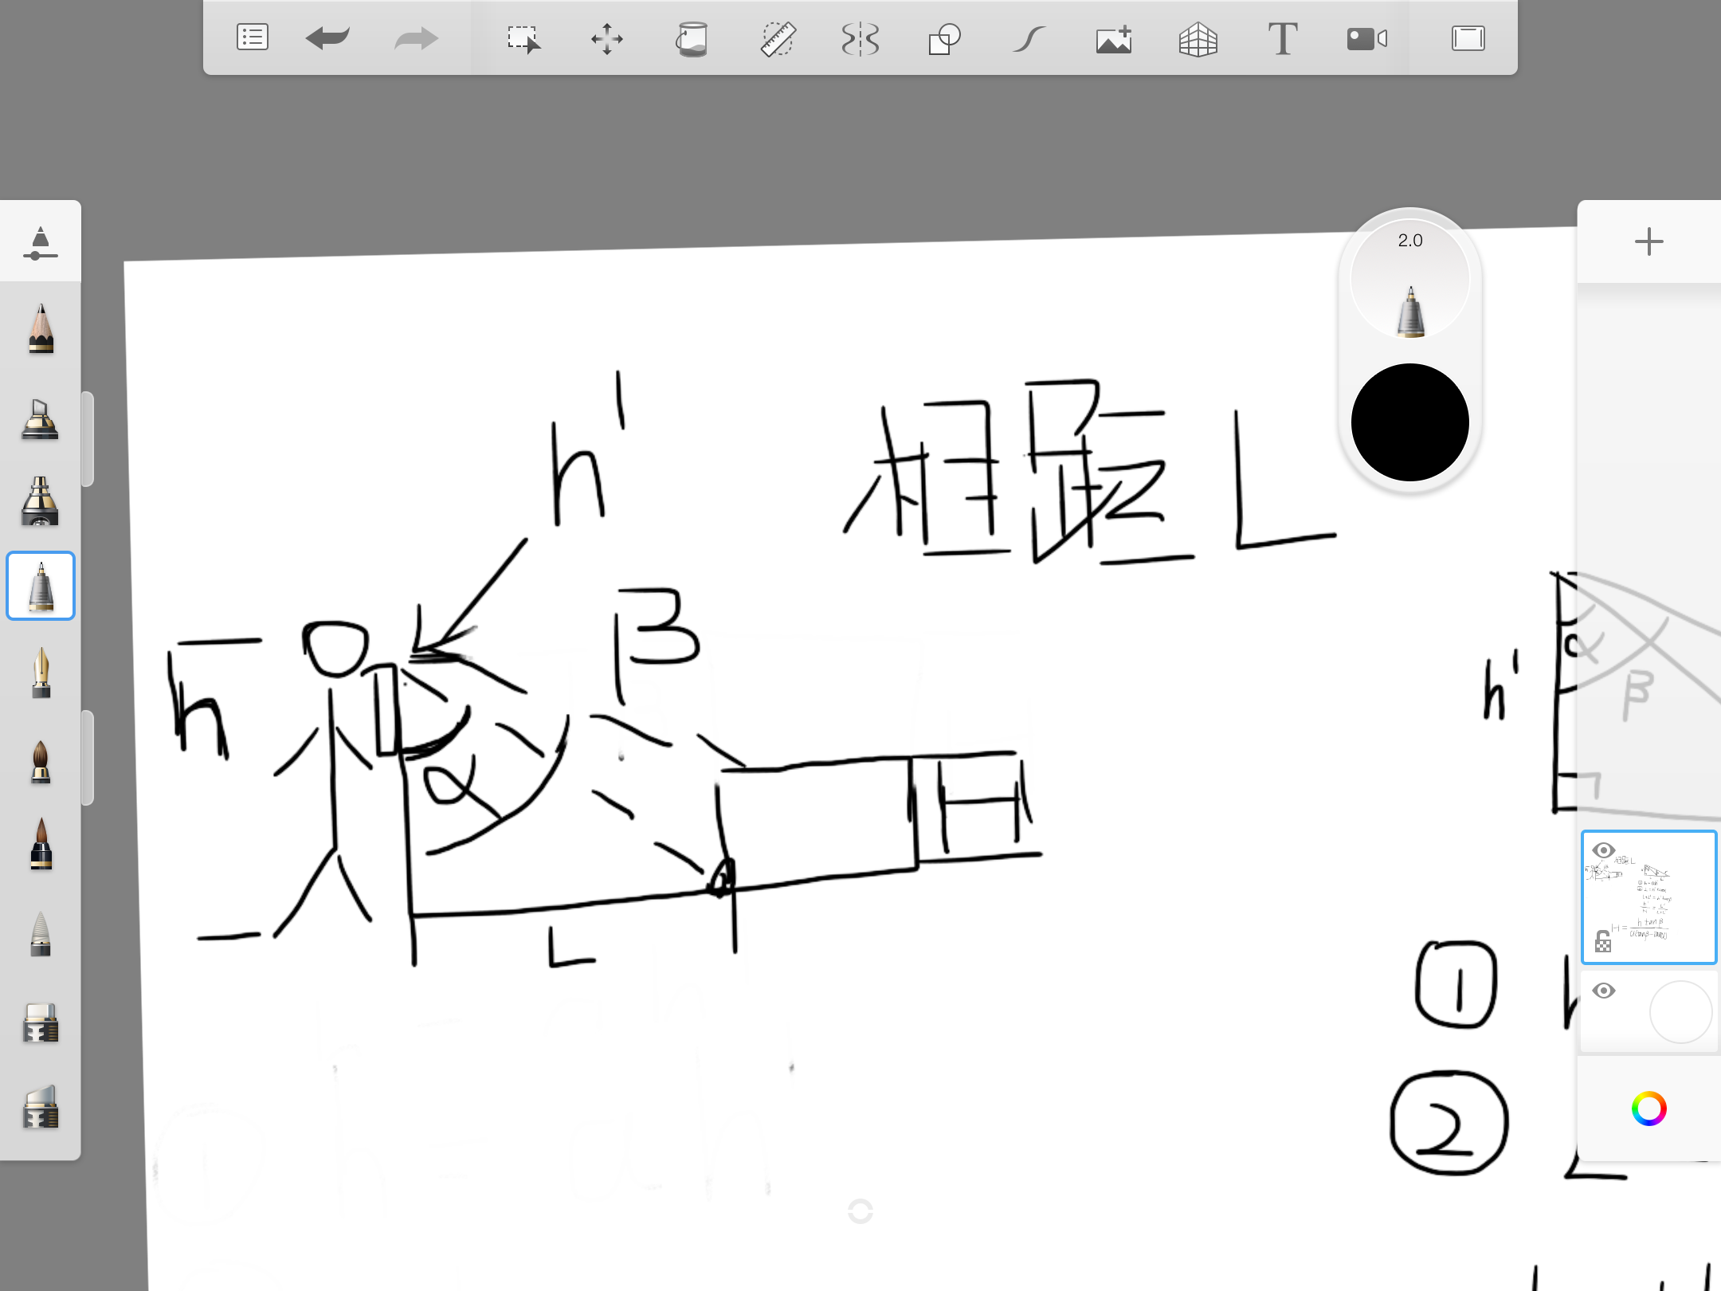
如图，先说高度的计算：
人的身高为h，手机的高度为h’，可以令h=ah’，这里我们把手机放在胸前，头在身体的比例应该出入不大，基本可以确定a的平均值吧。
第一次定物体底部，角度为α，第二次定顶部，角度为β，（镜头是对准侧面的衍生线），令任何物体相距L，物体高H。
简化图像：
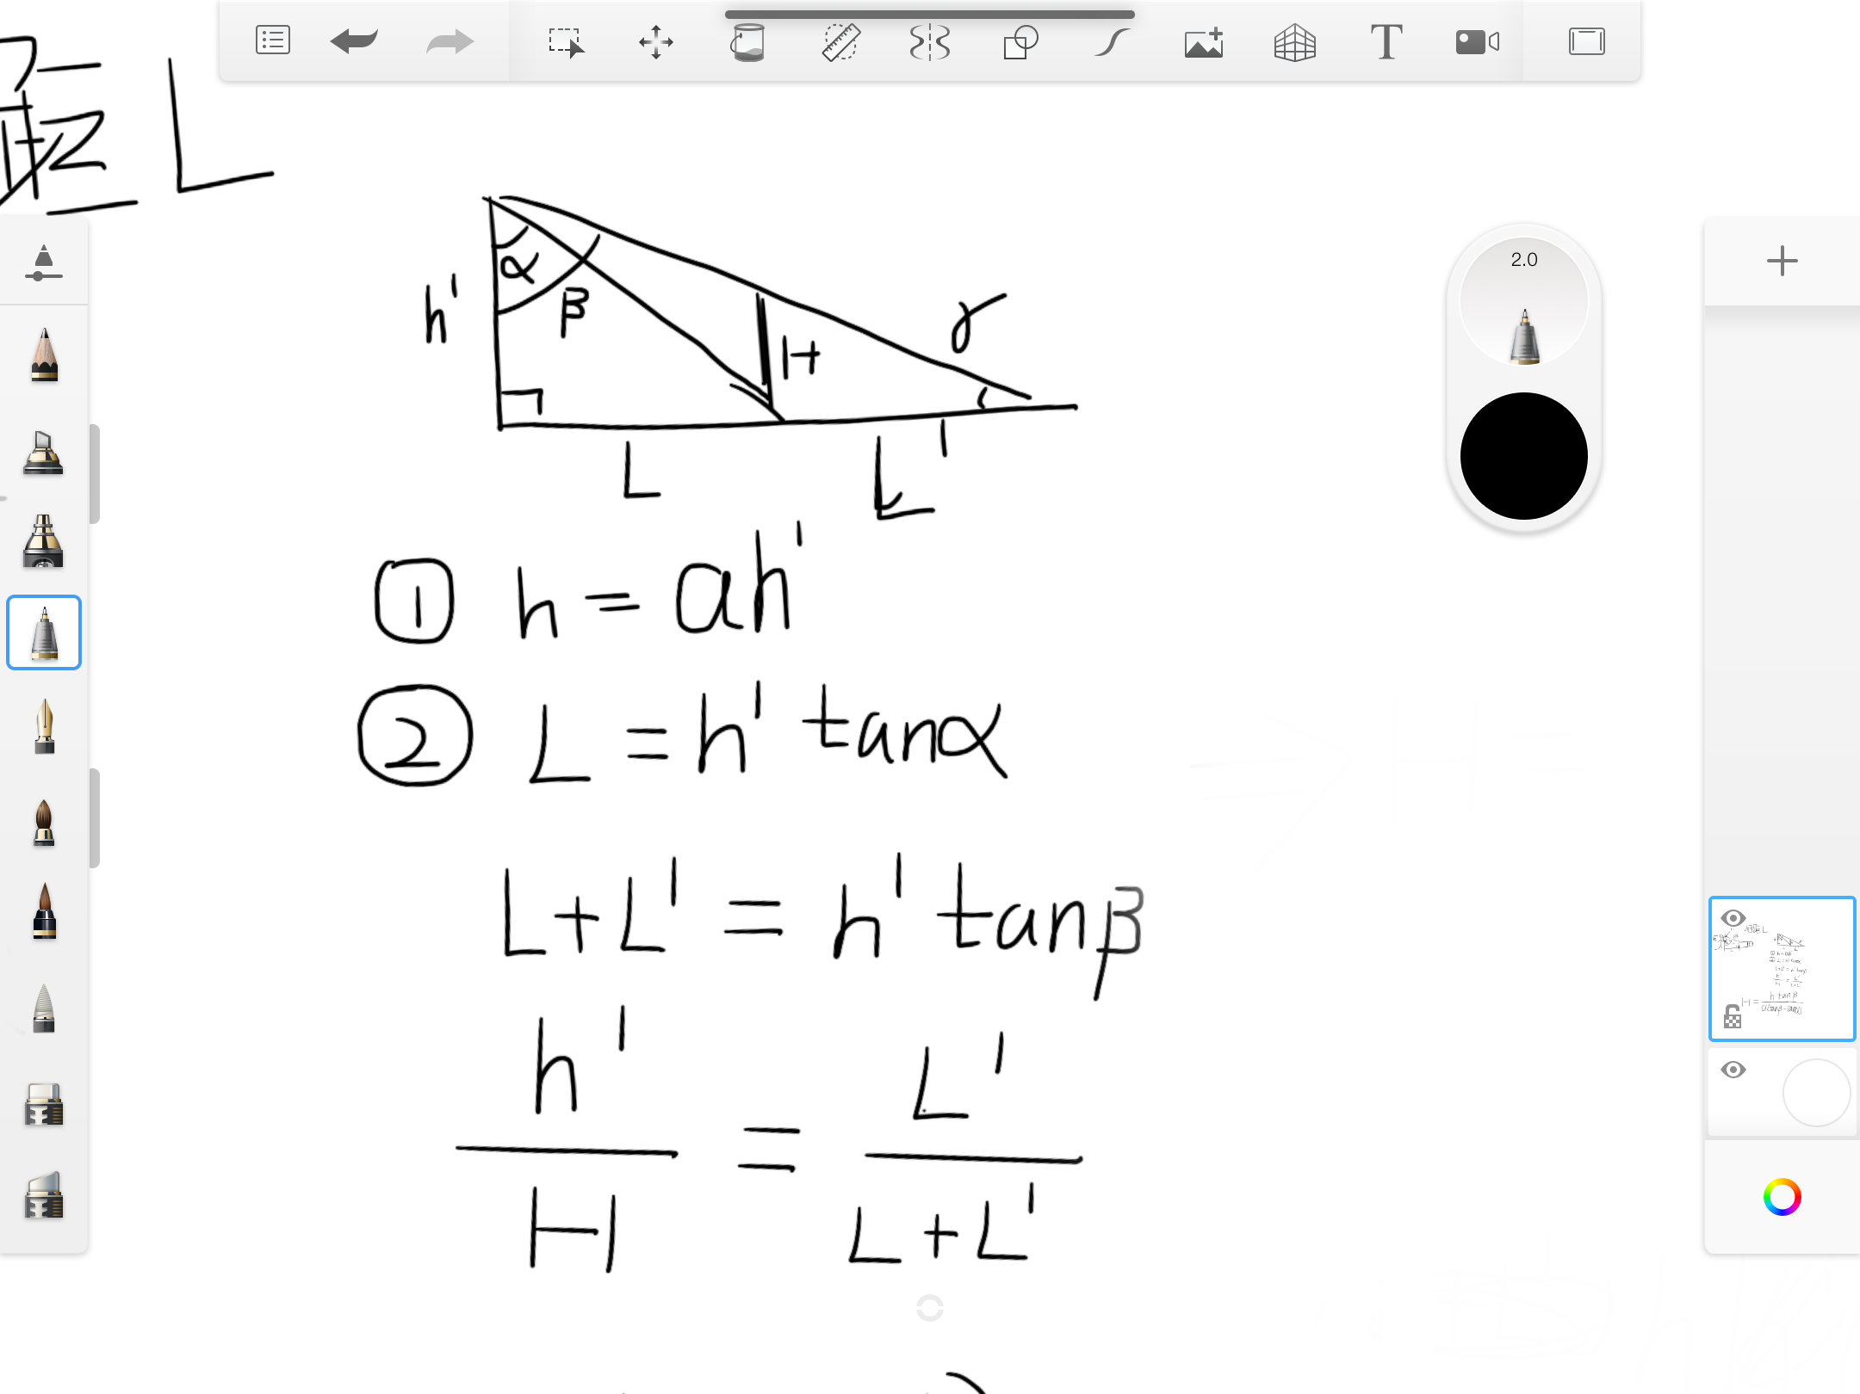
得出高度表达式：
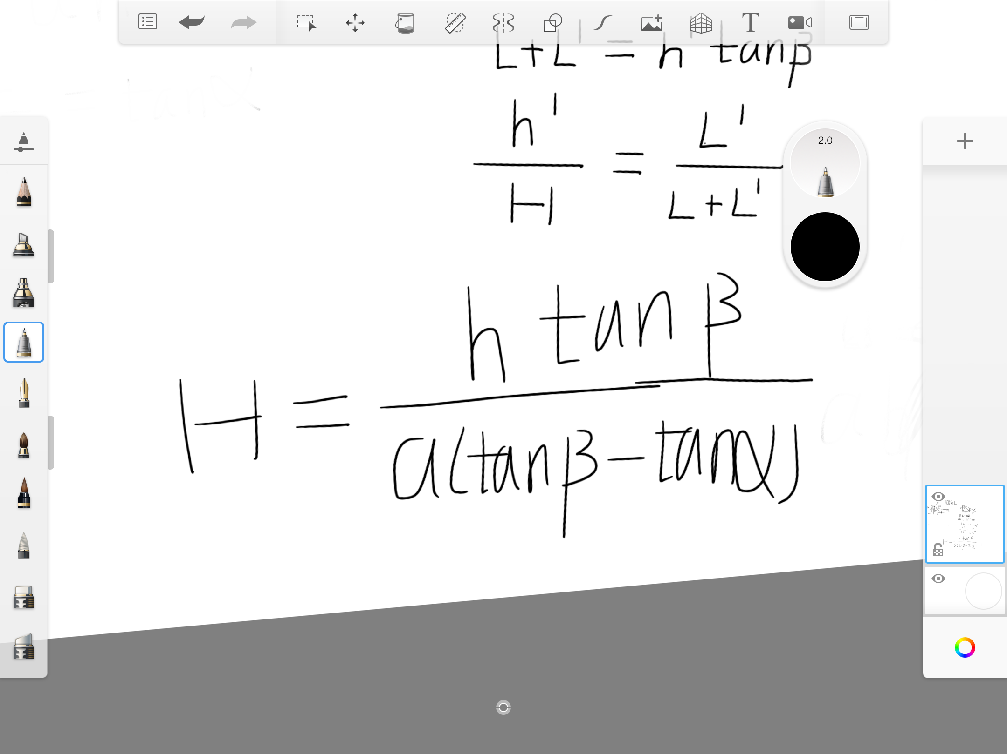
同样来看长度计算：
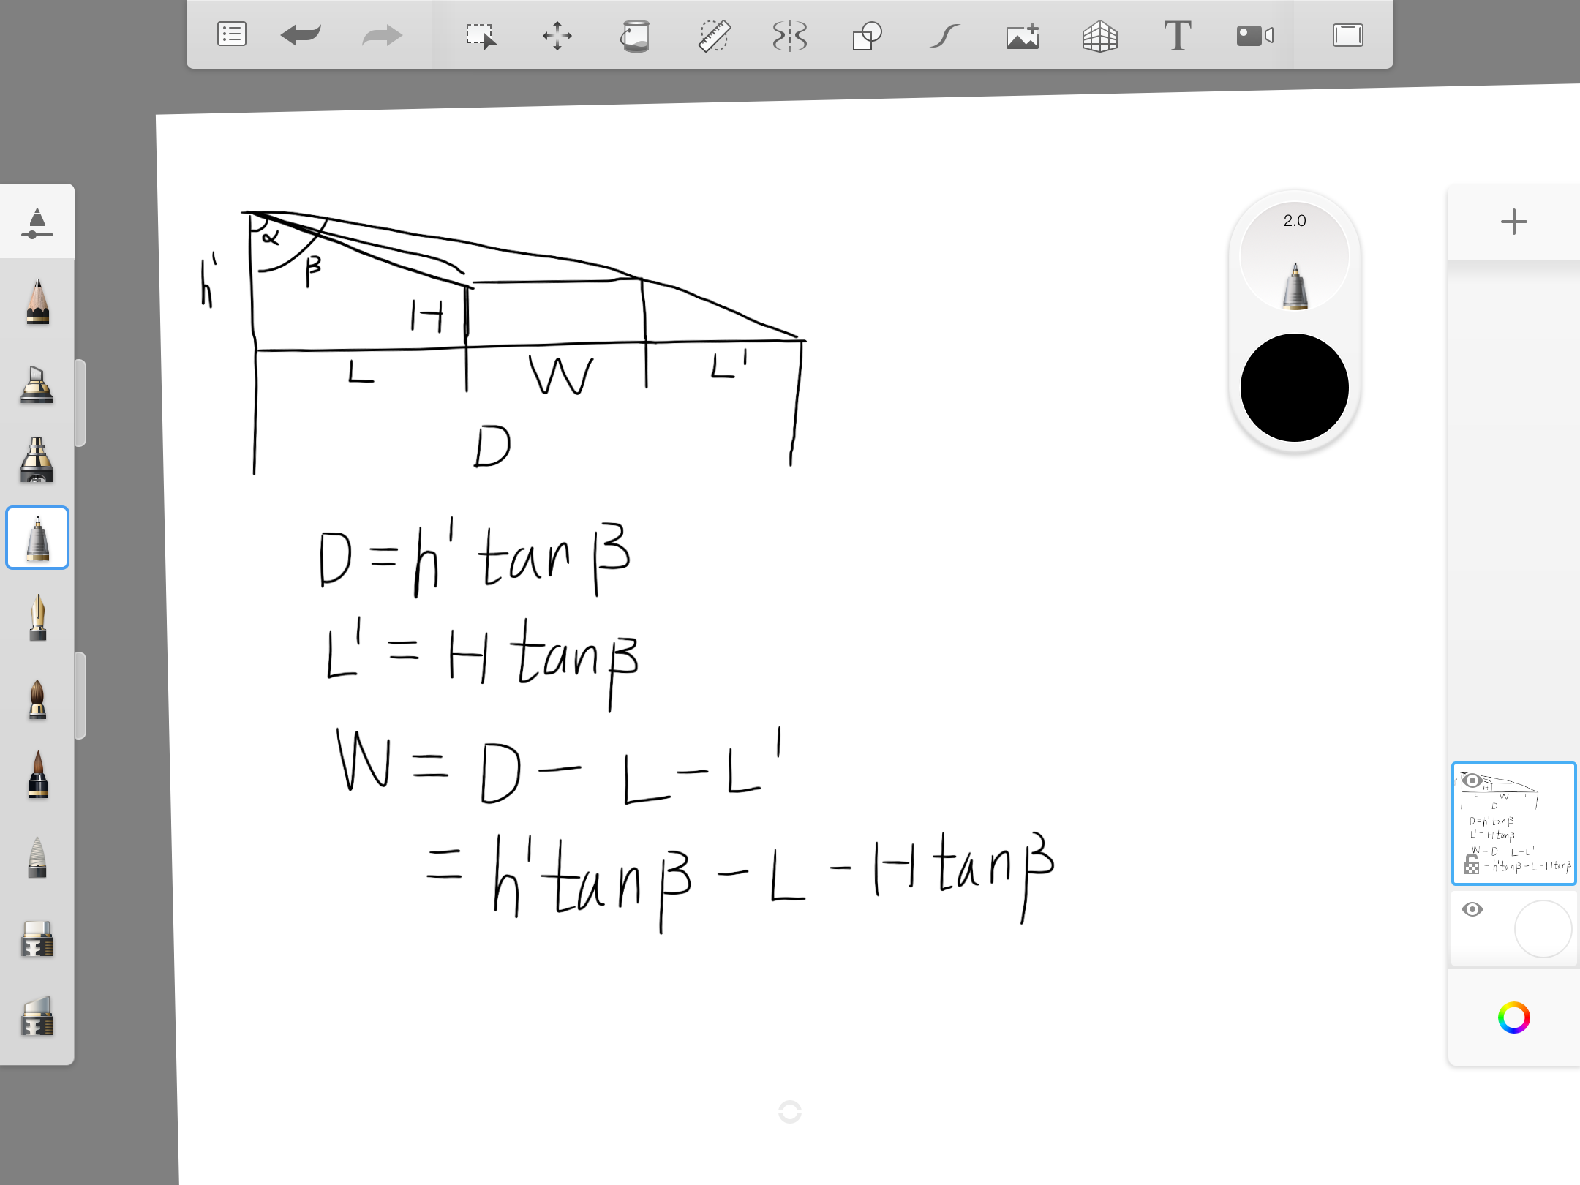
令物体长度为W，由图中推算出W的值

最后看宽度计算：
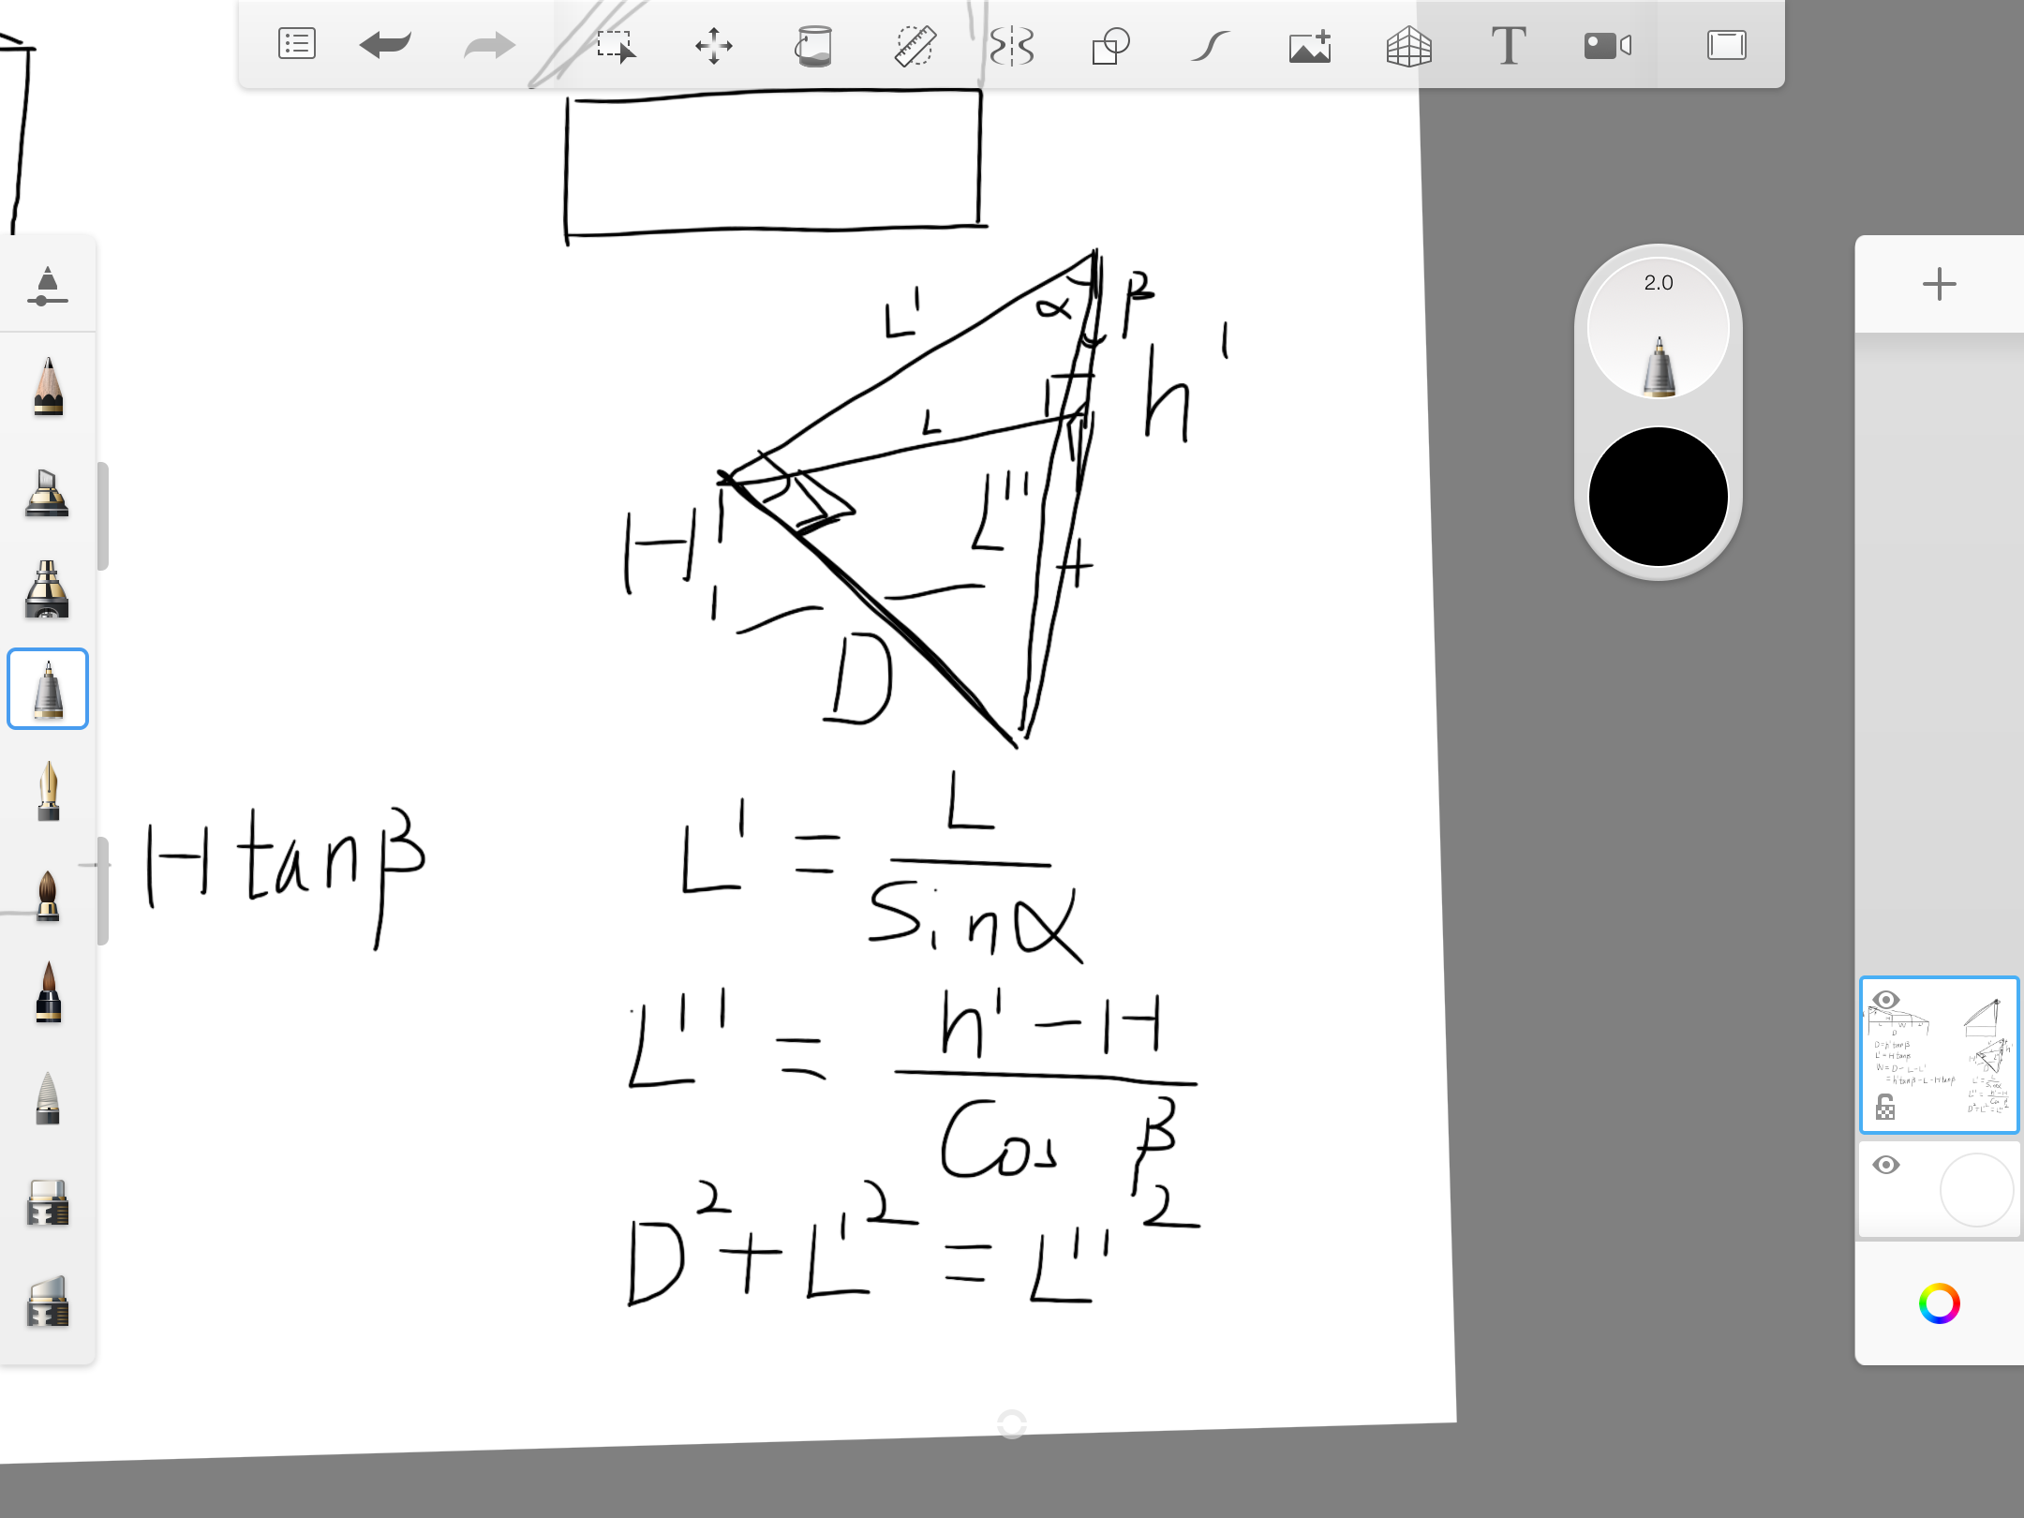
这样只需要利用传感器，甚至不用拍照，也不用身份证，误差来源任然是身高和取点。

得到了长宽高，体积出来了
主要就是把参照物变成拍摄者自己，那么问题来了，怎么获取准确的身高呢？但是放身份证呢，每次都得重新放，身高知道一次就够用半年至少。

量的方式就是依次对准三个点按按钮就行了，量高度的那个app也测试过，误差还能接受，可能就两三厘米的误差（拍摄需要尽量精准，不然一个桌子量出3米高）

第一步：打开摄像头，并且加一个按钮
一开始用成调用系统摄像头了，这里实际上要用surfaceview来加载摄像头内容，而不是打开相机

设置了两个页面，一个主页，一个摄像头页面，还是用startActivityForResult来两个页面交流信息
思路：主页输入身高，然后直接量，返回数据到主页显示。

日志记录2（2020.5.20）：
亲身尝试，这个思路太看运气了，因为计算太多，拍摄是很难保证人为精准锁定的，所以很看运气，只有一次误差最小，两厘米以内。

首先是之前的公式的改进，第一个错了。

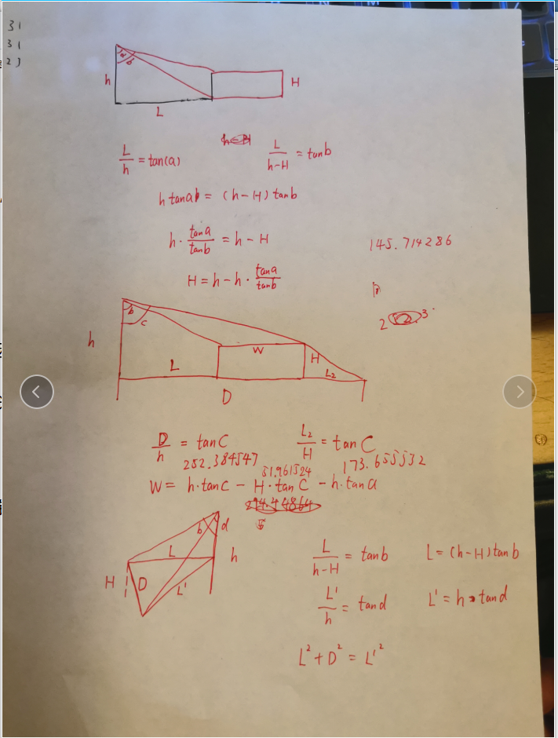
传感器主要用的还是陀螺仪，使用的是orientations[1]，就是测俯角。
arg = Math.toDegrees(orientations[1]);
时时刻刻更新arg就行了。
点按钮要点四次，分别记录a,b,c,d四个角度，然后通过上面的公式和身高算出结果。
但是实际情况是这样的，角度没有问题，公式没有问题，用计算器算也没有问题，但是手机算出来总会因为角度的一点点误差就差得很远。
总共测试了来来回回可能有20次，只有三次是满意的结果，高度基本是准的，主要是宽度总是有误差，可能需要换一种计算方式。
另外补充一个添加摄像头和文件的权限：
<uses-permission android:name="android.permission.CAMERA"/>
<uses-feature android:name="android.hardware.Camera"/>
<uses-permission android:name="android.permission.WRITE_EXTERNAL_STORAGE"/>

最后，说明一下测试截图里的那个盒子的真实数据：
高：31cm
长：31cm
宽：23cm
至少有一次比较准吧

